DAFTAR PUSTAKA

Arfiansyah, R. H. (2020). Efikasi Diri pada Siswa Cerdas Istimewa Tingkat SMP
[Universitas Semarang].

https://eskripsi.usm.ac.id/files/skripsi/F11A/2016/F.131.16.0198/F.131.16.01 98-15-File-Komplit-20200915121707.pdf
Arikunto, S. (2014). Prosedur Penelitian: Suatu Pendekatan Praktik. Rineka Cipta.
Arioen, R., Ahmaludin, H., Junaidi, Indriyani, & Wisnaningsih. (2023). Buku Ajar Metodologi Penelitian. Eureka Media Aksara.
Arum, P. S. (2022). Hubungan Dukungan Sosial dengan Motivasi Berprestasi Atlet Bulutangkis Universitas Semarang.
Budiyoko. (2020). Hubungan Antara Dukungan Sosial dengan Efikasi Diri Siswa SMK X di Semarang [Universitas Semarang]. https://eskripsi.usm.ac.id/files/skripsi/F11A/2015/F.131.15.0174/F.131.15.01 74-15-File-Komplit-20200305115612.pdf
Chen, X., Zhong, J., Luo, M., & Lu, M. (2020). Academic Self-Efficacy, Social Support, and Professional Identity Among Preservice Special Education Teachers in China. Frontiers in Psychology, 11(374), 1–10. https://www.frontiersin.org/journals/psychology/articles/10.3389/fpsyg.2020. 00374/full
Fadillah, A. (2019). Hubungan Antara Efiasi Diri dengan Perilaku Menyontek pada Mahasiswa. Psikoborneo, 7(4), 657–664.

Florina, S., & Zagoto, L. (2019). Efikasi Diri dalam Proses Pembelajaran. Jurnal JRPP, 2(2), 386–391.
https://journal.universitaspahlawan.ac.id/index.php/jrpp/article/view/667/752 Gulo, N. O., & Zega, D. E. (2022). Hubungan Motivasi Belajar dengan
Prokrastinasi Akademika pada Mahasiswa Manajemen Informasi Kesehatan.

SOSMANIORA (Jurnal Ilmu Sosial Dan Humaniora), 1(4), 376–381.

Gunawan, C. (2018). Mahir Menguasai SSS (Mudah Mengolah Data dengan IBM SPSS Statistic 25). Deepublish.
Haq, H. I., & Rosiana, D. (2018). Hubungan Antara Kecerdasan Emosional dengan Self Efficacy pada Siswa Kelas Akselerasi SMAN “X” Bandung. Prosiding Psikologi.
Hasfi, M. Z. (2018). Pengaruh Dukungan Sosial Terhadap Self Efficacy pada Santri Putri Kelas Tahfidz di Pondok Pesantren Ar-Rohmah Malang [UIN Maulana Malik Ibrahim Malang]. http://etheses.uin- malang.ac.id/13780/1/14410127.pdf
Heriyani, E., Widiastuti, H. T., & Althaf, S. M. (2022). Social Support and Self- Efficacy. EPIK: Jurnal Edukasi Penerapan Ilmu Konseling, 1(1), 1–7.
Hidayah, T. (2020). Pengaruh Efikasi Diri dan Hubungan Interpersonal Terhadap Kepuasan Kerja Karyawan PT. Grahadura Leidong Prima Aek Kanopan.
Tapanuli Journals, 3(1), 1–9.

Jaya, K. M., Dewi, E. M. P., & Nurdin, M. N. H. (2023). Pengaruh Dukungan Sosial terhadap Efikasi Diri Mahasiswa Tingkat Akhir yang Sedang Mengerjakan Skripsi di Fakultas Seni dan Desain Universitas Negeri

Makassar. PESHUM: Jurnal Pendidikan, Sosial Dan Humaniora, 2(3), 461–
480. https://journal- nusantara.com/index.php/PESHUM/article/view/1508/1295
Kun, J., Zebo, L., Xiaotong, S., Xiaohui, D., & Jiayu, T. (2022). The Influence of Social Support on Academic Self-Efficacy of Hearing-Impaired College Students: The Mediating Role of Psychological Resilience. Studies of Psychology and Behavior, 20(1), 96–100. https://psybeh.tjnu.edu.cn/EN/abstract/abstract2266.shtml
Kusumowardani, Tirwan, Arief, I., Tarigan, B. A., & Ariawan, J. (2023). The Influence Of Social Support, Work Engagement And Organizational Citizenship Behavior On Work Commitment Of Medical Workers. JEMSI (Jurnal Ekonomi, Manajemen, Dan Akuntasi), 9(6), 2397–2401.
Mahendika, D., & Sijabat, S. G. (2023). Pengaruh Dukungan Sosial, Strategi Coping, Resiliensi, dan Harga Diri Terhadap Kesejahteraan Psikologis Siswa SMA di Kota Sukabumi. Jurnal Psikologi Dan Konseling West Science, 1(02), 76–89. https://wnj.westscience- press.com/index.php/jpkws/article/view/261/195
Maimunah, S. (2020). Pengaruh Dukungan Sosial dan Efikasi Diri Terhadap Penyesuaian Diri. Psikoborneo, 8(2).
Marinda, L. (2020). Teori Perkembangan Kognitif Jean Piaget dan Problematikanya pada Anak Usai Sekolah Dasar. An-Nisa’ : Jurnal Kajian Perempuan & Keislaman, 13(1), 116–152. https://media.neliti.com/media/publications/340203-teori-perkembangan-

kognitif-jean-piaget-00d2756c.pdf
Muthmainah. (2022). Dukungan Sosial dan Resiliensi pada Anak di Wilayah Perbukitan Gunung Kidul Yogyakarta. Diklus: Jurnal Pendidikan Luar Sekolah, 6(1), 78–88.
Pakpahan, G. A. (2024). Hubungan Dukungan Sosial dengan Stress pada Nara Pidana [Universitas HKBP Nommensen]. https://repository.uhn.ac.id/handle/123456789/10102
Putri, S. A. (2024). Hubungan Kecerdasan Emosional dengan Efikasi Diri pada Siswa Kelas VII SMP Negeri 28 Tahun Ajaran 2023/2024.
Putri, Y. N. (2021). Hubungan Dukungan Sosial dengan Optimisme pada Cancer Survivor di RS. Moh. Hoesin Palembang [UIN Raden Fatah Palembang]. https://repository.radenfatah.ac.id/19443/
Rochaety, E., Tresnati, R., & Latief, H. A. M. (2019). Metodologi Penelitian Bisnis: Dengan Aplikasi SPSS Edisi 2. Mitra Wacana Media.
Sadiyah, F., Kusdaryani, W., & Maulia, D. (2024). Efikasi Diri Akademik dengan Dukungan Sosial Teman Sebaya pada Siswa di SMP Negeri 14 Semarang.
Jurnal Psikoedukasia, 2(1), 1–15. https://journal2.upgris.ac.id/index.php/pedu/article/view/273/314
Santoso, M. D. Y. (2020). Review Article: Dukungan Sosial dalam Situasi Pandemi Covid-19. Jurnal Litbang Sukowati, 5(1), 11–26. https://journal.sragenkab.go.id/index.php/sukowati/article/view/184
Sari, A., & Sumati, A. (2016). Hubungan Antara Dukungan Sosial dengan Efikasi Diri pada Siswa Kelas X Akuntansi di SMK Bina Pangudi Luhur Jakarta.

Jurnal Ilmiah Econosains, 14(2), 126–138. https://journal.unj.ac.id/unj/index.php/econosains/article/view/687/2702
Shufa, A. I., & Darmawanti, I. (2022). Hubungan Persepsi Dukungan Sosial dengan Efikasi Diri Siswa Sekolah “X” di Jawa Timur. Character: Jurnal Penelitian Psikologi, 8(9), 179–188. https://ejournal.unesa.ac.id/index.php/character/article/view/48040/40096
Suciono, W. (2021). Berpikir Kritis (Tinjauan Melalui Kemandirian Belajar, Kemampuan Akademik dan Efikasi Diri). Penerbit Adab.
Sugiyono. (2022). Metode Penelitian Kuantitatif, Kualitatif, dan R&D. Alfabeta. Susilaningrum, H., & Wijono, S. (2023). Dukungan Sosial dengan Work Life
Balance pada Pekerja Wanita yang Telah Menikah di PT. X Yogyakarta.

JIP : Jurnal Inovasi Penelitian, 3(8), 7297–7306.

Syafii, A. (2021). Hubungan Dukungan Sosial dengan Efikasi Diri Siswa SMP Islam 4-5 Tambakboyo di Masa Pandemi Covid-19 [Uinversitas Negeri Maulana Malik Ibrahim]. http://etheses.uin- malang.ac.id/46185/2/16410226.pdf
Zega, T. J. (2024). Dukungan Sosial Terhadap Kesehatan Mental Remaja di Panti Asuhan Anak Seribu Pulau Karanganyar [Universitas Sahid Surakarta]. https://repository.usahidsolo.ac.id/2844/
Zulfia, M. (2018). Hubungan Dukungan Sosial dan Efikasi Diri pada Siswa di SMP Negeri 02 Jabon Sidoarjo. Universitas Islam Negeri Maulana Malik Ibrahim.

  - Lampiran Instrumen Uji Coba

    - Angket Dukungan Sosial Siswa SMP

LEMBAR UJI COBA ANGKET DUKUNGAN SOSIAL SISWA SMP

Nama :
No. Absen :
Hari/Tanggal :

- Petunjuk
  - Tujuan dari pengisian angket ini adalah untuk mengetahui dukungan sosial siswa SMP.
  - Isi bagian identitas diri di atas secara lengkap.
  - Berilah tanda checklist (√) pada kolom nilai sesuai dengan penilaian anda
terhadap pembelajaran.
  - Penilaian pada angket ini adalah sebagai berikut: SS = Sangat Setuju
S = Setuju
TS = Tidak Setuju
STS = Sangat Tidak Setuju
  - Isilah angket menurut pengalaman anda pribadi. Pengisian angket ini tidak mempengaruhi penilaian akademik anda.

- Lembar Penilaian Peserta Didik

No | Pernyataan | Skala Nilai
No | Pernyataan | SS | S | TS | STS
1. | Saya selalu dipedulikan oleh teman-teman saya.
2. | Saya merasa bersosial dalam organisasi merupakan hal yang penting.
3. | Orang tua maupun teman saya tidak mengingatkan

 | saya untuk belajar.
4. | Teman-teman saya selalu mengabaikan saya.
5. | Saya tidak mendapat bantuan dari teman-teman saya.
6. | Tidak ada seorang pun yang mengingatkan saya untuk belajar.
7. | Saya selalu diingatkan untuk belajar oleh orang tua saya.
8. | Saya dan teman-teman saya diperhatikan dan dipedulikan oleh guru-guru di sekolah.
9. | Saya tidak mendapat perhatian dari teman-teman saya.
10. | Saya dan teman-teman saya selalu mendapat arahan yang baik dari guru.
11. | Saat di sekolah, saya tidak mendapatkan informasi apapun dari guru.
12. | Saya selalu mendapatkan informasi tentang sekolah dari teman-teman saya.
13. | Saya dan teman sekelas selalu mendapatkan informasi yang berguna dari guru.
14. | Semua orang mengucilkan saya.
15. | Orang tua saya selalu terbuka untuk saya
16. | Ketika di kelas, saya merasa teman-teman menjauhi dan tidak mengabaikan saya.
17. | Guru tidak pernah memperhatikan saya saat di sekolah.
18. | Orang tua saya tidak menanyakan tugas sekolah saya dan mengabaikan saya
19. | Orang tua saya selalu sibuk
20. | Guru yang ada di sekolah tidak terlihat perhatian dengan siswa-siswanya.
21. | Guru di sekolah selalu memberi perhatian pada saya.
22. | Saya tidak tertarik untuk mengikuti kegiatan organisasi
23. | Saat saya bercerita, orang tua saya selalu bersedia mendengarkan dan memberikan nasihat ketika saya membutuhkan.
24. | Saat saya ingin bercerita, tidak ada seorang pun yang mendengarkan
25. | Saya dan teman-teman selalu mendapat nasihat dan arahan positif dari guru-guru
26. | Saya selalu mendapat dukungan dari teman- teman.
27. | Orang tua saya perhatian dengan saya

    - Angket Efikasi Diri Siswa SMP

LEMBAR UJI COBA ANGKET EFIKASI DIRI SISWA SMP

Nama :
No. Absen :
Hari/Tanggal :

- Petunjuk
  - Tujuan dari pengisian angket ini adalah untuk mengetahui efikasi diri siswa SMP.
  - Isi bagian identitas diri di atas secara lengkap.
  - Berilah tanda checklist (√) pada kolom nilai sesuai dengan penilaian anda
terhadap pembelajaran.
  - Penilaian pada angket ini adalah sebagai berikut: SS = Sangat Setuju
S = Setuju
TS = Tidak Setuju
STS = Sangat Tidak Setuju
  - Isilah angket menurut pengalaman anda pribadi. Pengisian angket ini tidak mempengaruhi penilaian akademik anda.

- Lembar Penilaian Peserta Didik

No. | Pernyataan | Skala Nilai
No. | Pernyataan | SS | S | TS | STS
1. | Saya merasa terbiasa saat mengerjakan tugas  dengan tingkat kesulitan yang tinggi
2. | Saya sering tidak mengerjakan tugas yang  diberikan guru.
3. | Saya yakin bahwa ada solusi untuk  menyelesaikan tugas dengan tepat waktu.

4. | Saya tidak tertarik untuk mengerjakan tugas  tentang berhitung.
5. | Saya kesulitan berpikir positif ketika saya  memiliki banyak tugas.
6. | Saya mengabaikan tugas yang ada, ketika saya mengalami kesulitan dalam  pengerjaannya.
7. | Saya tertarik mencari informasi baru dengan  membaca buku di perpustakaan.
8. | Saya mampu menyelesaiakn tugas yang sulit  dengan tepat waktu.
9. | Saya tidak bersemangat ketika mengikuti  pelajaran.
10. | Meskipun tugas yang diberikan cukup sulit, saya tetap berusaha menyelesaikan tugas  tersebut.
11. | Menurut saya, terdapat pengaruh positif dalam semua tugas yang diberikan oleh  guru.
12. | Apa pun yang saya lakukan, saya yakin akan  berhasil.
13. | Saya merasa bangga ketika dapat  menyelesaikan tugas sekolah dengan cepat.
14. | Kesulitan dalam mengerjakan soal membuat  saya malas menyelesaikannya.
15. | Saya lebih senang ketika menyalin tugas milik teman, dibandingkan harus mengerjakannya sendiri.
16. | Meskipun banyak kesulitan yang dialami saat mengerjakan tugas, saya tetap berusaha untuk menyelesaikan tugas dengan baik dan  benar.
17. | Saya sering mengabaikan tugas yang  diberikan guru.
18. | Saat mengerjakan ujian, saya dapat  menyelesaikannya dengan baik.
19. | Saya berusaha belajar dengan efektif dan  efisien, sehingga saya dapat meningkatkan prestasi belajar.
20. | Saya hanya mengerjakan tugas yang sudah  diberikan cara pengerjaan oleh guru.
21. | Saya merasa kesulitan ketika mengerjakan

 | tugas yang banyak.
22. | Ketika saya mendapat giliran untuk  mengerjakan tugas di papan tulis, saya tidak panik dan mampu mengerjakannya.
23. | Saya mencoba mempelajari setiap materi  atau tugas yang menurut saya sulit.
24. | Saya merasa tidak dapat menyelesaikan  tugas yang sulit.
25. | Ketika memperoleh hasil ujian yang  mengecewakan, saya merasa sedih dan tidak percaya diri.
26. | Saya merasa kesulitan ketika mengerjakan tugas yang tidak disertai contoh  penyelesaiannya.
27. | Saya dapat menyelesaikan tugas dengan  cepat ketika tingkat kesulitan tugas tersebut cukup rendah.
28. | Saya merasa kesulitan dalam mencapai  prestasi.
29. | Jika saya mengikuti proses pembelajaran  dengan baik dan benar, saya yakin akan memperoleh hasil belajar yang baik.
30. | Saya merasa kurang diri ketika harus  mengerjakan soal Bahasa Inggris di papan tulis.
31. | Saya memiliki kemampuan yang rendah dalam mengingat pelajaran yang disampaikan guru.
32. | Saya merasa tertarik ketika guru memberikan tugas untuk dikerjakan di  rumah.
33. | Saya kesulitan dalam mengikuti instruksi  gerakan saat olahraga.
34. | Saya selalu mengerjakan tugas yang  diberikan tanpa menunda-nunda.
35. | Soal yang banyak membuat saya menyerah  sebelum mengerjakannya.
36. | Saya merasa tidak senang ketika guru  memberikan tugas yang sangat banyak.
37. | Saya merasa bersemangat ketika guru  meminta saya mengerjakan soal di papan tulis.

38. | Saya tidak mengabaikan dan menyelesaikan  tugas yang diberikan guru.
39. | Ketika saya belajar di rumah, saya dapat  mengalahkan rasa malas saya.
40. | Meskipun mengalami banyak kesulitan, saya tetap berusaha menyelesaikan tugas-tugas  yang telah diberikan.

  - Lampiran Hasil Uji Validitas Instrumen

    - Angket Dukungan Sosial Siswa SMP
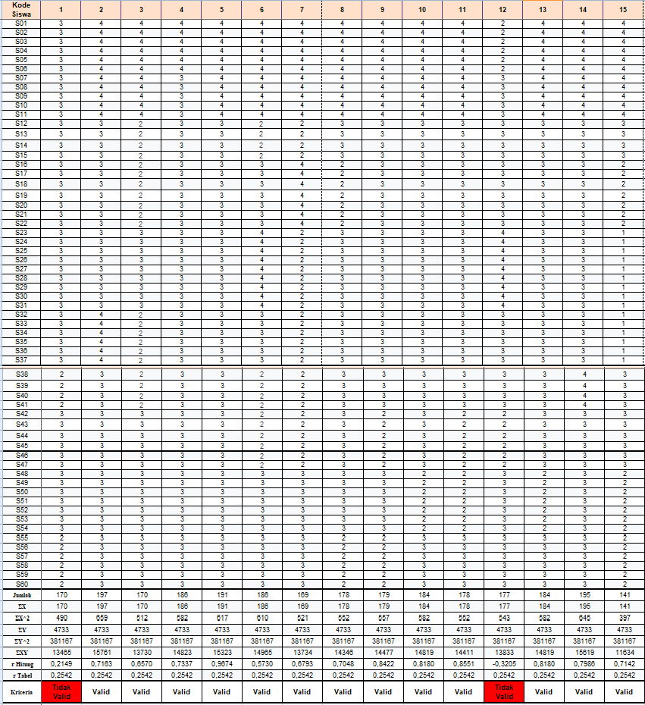

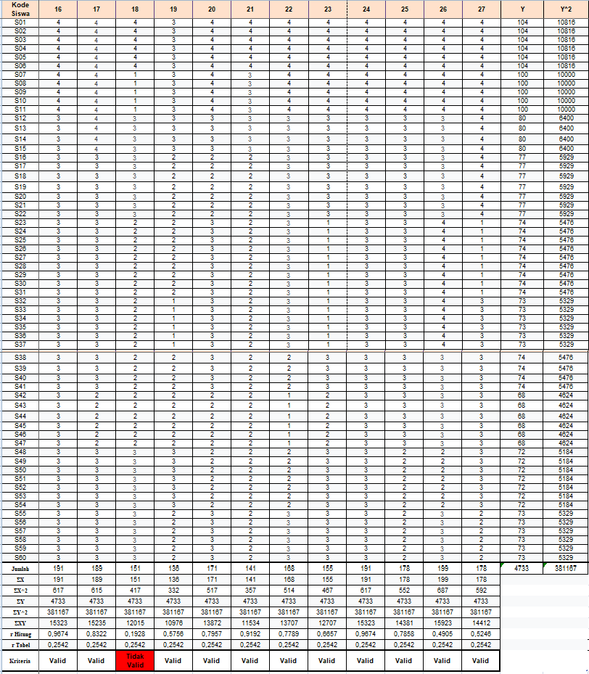

    - Angket Efikasi Diri Siswa SMP
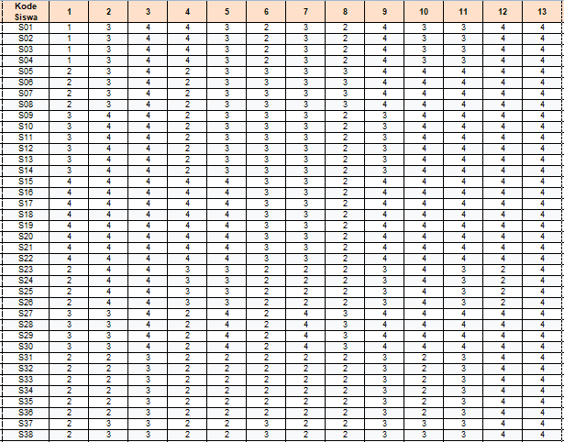
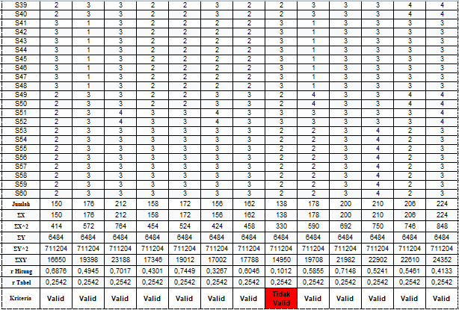

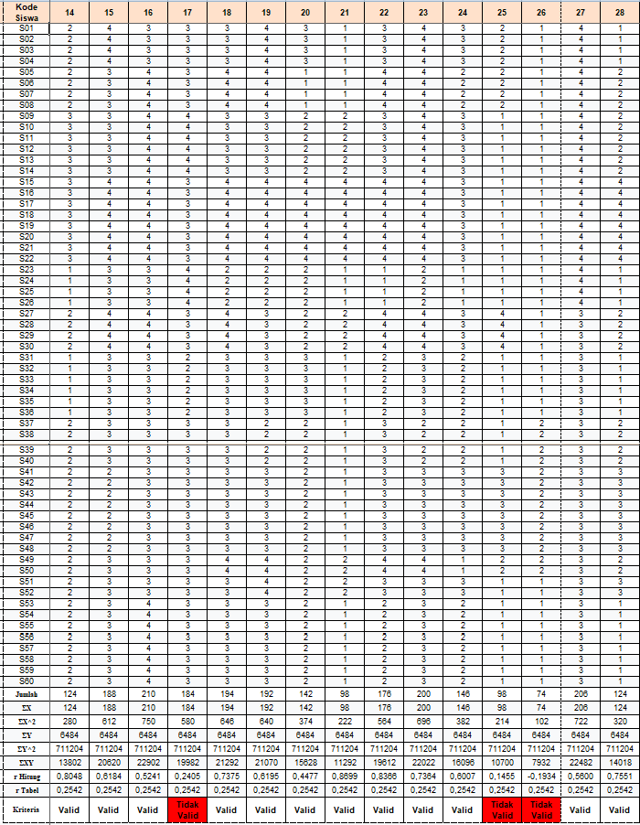

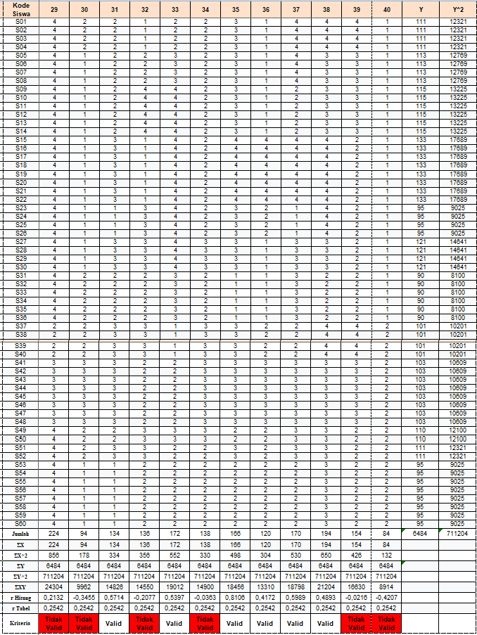

  - Lampiran Hasil Uji Reliabilitas Instrumen

    - Angket Dukungan Sosial Siswa SMP
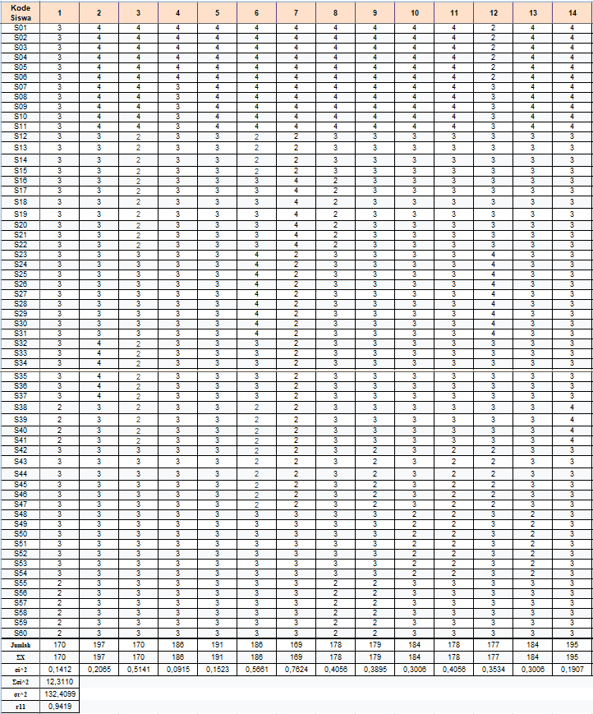

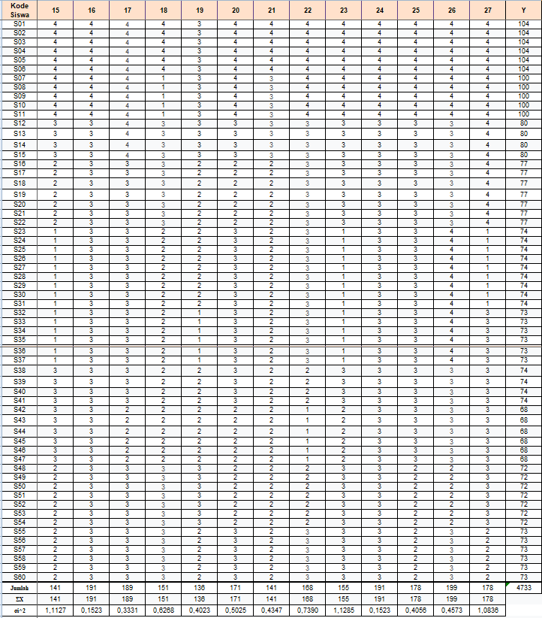

    - Angket Efikasi Diri Siswa SMP

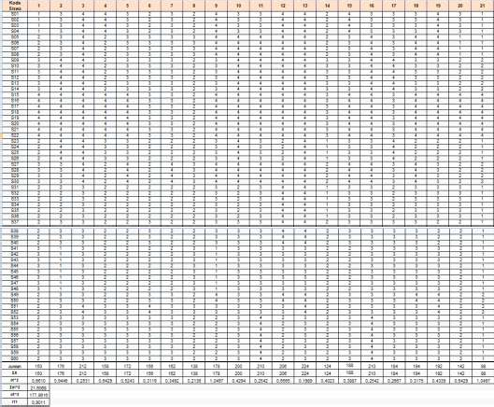

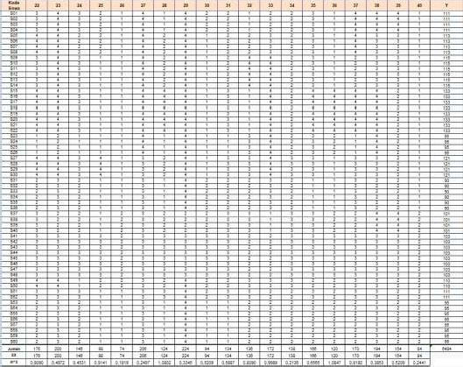

  - Lampiran Instrumen Penelitian

    - Angket Dukungan Sosial Siswa SMP

LEMBAR ANGKET DUKUNGAN SOSIAL SISWA SMP

Nama :
No. Absen :
Hari/Tanggal :

- Petunjuk
  - Tujuan dari pengisian angket ini adalah untuk mengetahui dukungan sosial siswa SMP.
  - Isi bagian identitas diri di atas secara lengkap.
  - Berilah tanda checklist (√) pada kolom nilai sesuai dengan penilaian anda
terhadap pembelajaran.
  - Penilaian pada angket ini adalah sebagai berikut: SS = Sangat Setuju
S = Setuju
TS = Tidak Setuju
STS = Sangat Tidak Setuju
  - Isilah angket menurut pengalaman anda pribadi. Pengisian angket ini tidak mempengaruhi penilaian akademik anda.

- Lembar Penilaian Peserta Didik

No | Pernyataan | Skala Nilai
No | Pernyataan | SS | S | TS | STS
1. | Saya merasa bersosial dalam organisasi merupakan hal yang penting.
2. | Orang tua maupun teman saya tidak mengingatkan

 | saya untuk belajar.
3. | Teman-teman saya selalu mengabaikan saya.
4. | Saya tidak mendapat bantuan dari teman-teman saya.
5. | Tidak ada seorang pun yang mengingatkan saya untuk belajar.
6. | Saya selalu diingatkan untuk belajar oleh orang tua saya.
7. | Saya dan teman-teman saya diperhatikan dan dipedulikan oleh guru-guru di sekolah.
8. | Saya tidak mendapat perhatian dari teman-teman saya.
9. | Saya dan teman-teman saya selalu mendapat arahan yang baik dari guru.
10. | Saat di sekolah, saya tidak mendapatkan informasi apapun dari guru.
11. | Saya dan teman sekelas selalu mendapatkan informasi yang berguna dari guru.
12. | Semua orang mengucilkan saya.
13. | Orang tua saya selalu terbuka untuk saya
14. | Ketika di kelas, saya merasa teman-teman menjauhi dan tidak mengabaikan saya.
15. | Guru tidak pernah memperhatikan saya saat di sekolah.
16. | Orang tua saya selalu sibuk
17. | Guru yang ada di sekolah tidak terlihat perhatian dengan siswa-siswanya.
18. | Guru di sekolah selalu memberi perhatian pada saya.
19. | Saya tidak tertarik untuk mengikuti kegiatan organisasi
20. | Saat saya bercerita, orang tua saya selalu bersedia mendengarkan dan memberikan nasihat ketika saya membutuhkan.
21. | Saat saya ingin bercerita, tidak ada seorang pun yang mendengarkan
22. | Saya dan teman-teman selalu mendapat nasihat dan arahan positif dari guru-guru
23. | Saya selalu mendapat dukungan dari teman- teman.
24. | Orang tua saya perhatian dengan saya.

    - Angket Efikasi Diri Siswa SMP

LEMBAR ANGKET EFIKASI DIRI SISWA SMP

Nama :
No. Absen :
Hari/Tanggal :

- Petunjuk
  - Tujuan dari pengisian angket ini adalah untuk mengetahui efikasi diri siswa SMP.
  - Isi bagian identitas diri di atas secara lengkap.
  - Berilah tanda checklist (√) pada kolom nilai sesuai dengan penilaian anda
terhadap pembelajaran.
  - Penilaian pada angket ini adalah sebagai berikut: SS = Sangat Setuju
S = Setuju
TS = Tidak Setuju
STS = Sangat Tidak Setuju
  - Isilah angket menurut pengalaman anda pribadi. Pengisian angket ini tidak mempengaruhi penilaian akademik anda.

- Lembar Penilaian Peserta Didik

No. | Pernyataan | Skala Nilai
No. | Pernyataan | SS | S | TS | STS
1. | Saya merasaterbiasa saat mengerjakan tugas dengan tingkat kesulitan yang tinggi
2. | Saya sering tidak mengerjakan tugas yang diberikan guru.
3. | Saya yakin bahwa ada solusi untuk

 | menyelesaikan tugas dengan tepat waktu.
4. | Saya tidak tertarik untuk mengerjakan tugas tentang berhitung.
5. | Saya kesulitan berpikir positif ketika saya memiliki banyak tugas.
6. | Saya mengabaikan tugas yang ada, ketika saya mengalami kesulitan dalam pengerjaannya.
7. | Saya tertarik mencari informasi baru dengan membaca buku di perpustakaan.
8. | Saya tidak bersemangat ketika mengikuti pelajaran.
9. | Meskipun tugas yang diberikan cukup sulit, saya tetap berusaha menyelesaikan tugas tersebut.
10. | Menurut saya, terdapat pengaruh positif dalam semua tugas yang diberikan oleh guru.
11. | Apa pun yang saya lakukan, saya yakin akan berhasil.
12. | Saya merasa bangga ketika dapat menyelesaikan tugas sekolah dengan cepat.
13. | Kesulitan dalam mengerjakan soal membuat saya malas menyelesaikannya.
14. | Saya lebih senang ketika menyalin tugas milik teman, dibandingkan harus mengerjakannya sendiri.
15. | Meskipun banyak kesulitan yang dialami saat mengerjakan tugas, saya tetap berusaha untuk menyelesaikan tugas dengan baik dan benar.
16. | Saat mengerjakan ujian, saya dapat menyelesaikannya dengan baik.

17. | Saya berusaha belajar dengan efektif dan efisien, sehingga saya dapat meningkatkan prestasi belajar.
18. | Saya hanya mengerjakan tugas yang sudah diberikan cara pengerjaan oleh guru.
19. | Saya merasa kesulitanketika mengerjakan tugas yang banyak.
20. | Ketika saya mendapat giliran untuk mengerjakan tugas di papan tulis, saya tidak panik dan mampu mengerjakannya.
21. | Saya mencoba mempelajari setiap materi atau tugas yang menurut saya sulit.
22. | Saya merasa tidak dapat menyelesaikan tugas yang sulit.
23. | Saya dapat menyelesaikan tugas dengan cepat ketika tingkat kesulitan tugas tersebut cukup rendah.
24. | Saya merasa kesulitan dalam mencapai prestasi.
25. | Saya memiliki kemampuan yang rendah dalam mengingat pelajaran yang disampaikan guru.
26. | Saya kesulitan dalam mengikuti instruksi gerakan saat olahraga.
27. | Soal yang banyak membuat saya menyerah sebelum mengerjakannya.
28. | Saya merasa tidak senang ketika guru memberikan tugas yang sangat banyak.
29. | Saya merasa bersemangat ketika guru meminta saya mengerjakan soal di papan tulis.
30. | Saya tidak mengabaikan dan menyelesaikan tugas yang diberikan guru.

  - Lampiran Hasil Instrumen Penelitian

    - Angket Dukungan Sosial Siswa SMP
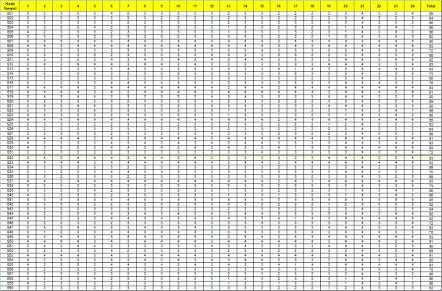

    - Angket Efikasi Diri Siswa SMP

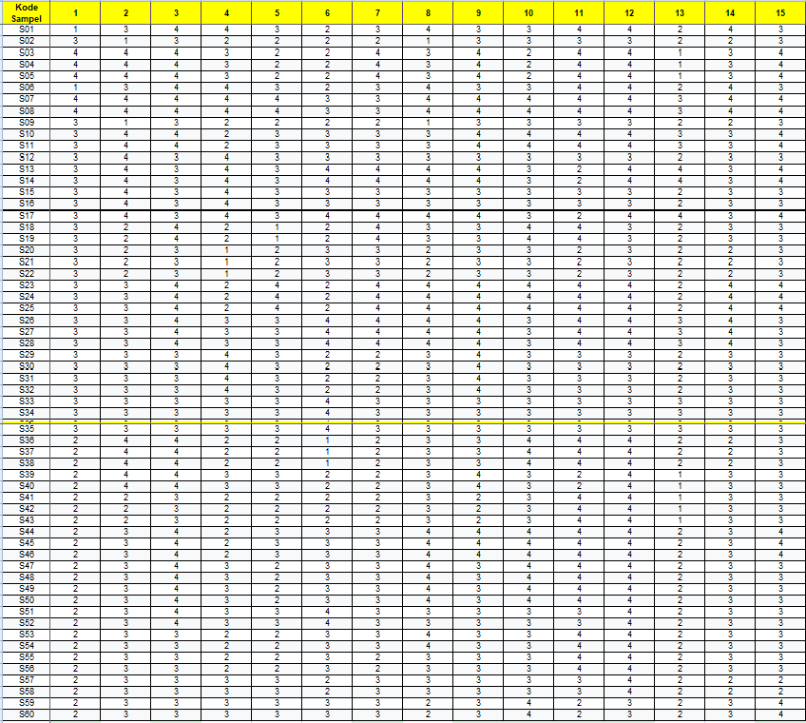

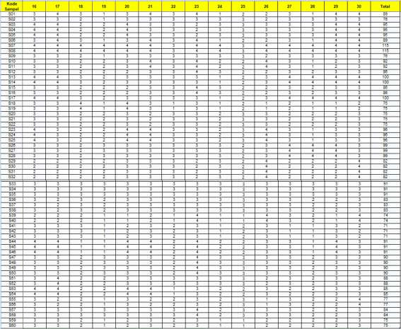

  - Lampiran Hasil Analisis Instrumen Penelitian

    - Uji Normalitas
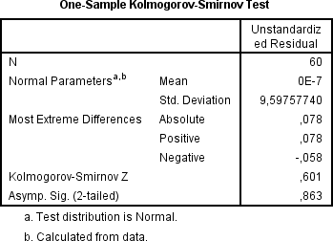

    - Uji Korelasi

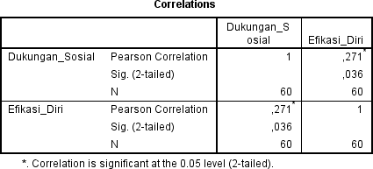

  - Dokumentasi
